논리 회로 설계 CD, RD, PM 구현 설명
총 6개의 함수 구현

예시를 들면서 설명하겠다. (def petric에서는 다른 예시로 설명하겠다.)
4bit, 11개의 minterm(0,2,5,6,7,8,10,12,13,14,15) 이 주어졌다고 가정한다.

1. def solution
기존 1, 2단계에서는 minterm이 주어지면 combine된 2진 변화가 된 PI list를 return 해주었지만, 여기서는 combine 될 때 minterm자체를 결합 해줌으로써 mimterm 조합인 list를 return 해주는 함수
(ex. 기존 return값이 101_ 이면 [10,11] 로 return 해주는 함수)
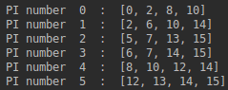
-->

이런식으로 list를 가져온다.

2. def my_b
2진 변환시켜주는 함수, solution 함수에서 combine 될 때 사용됨.
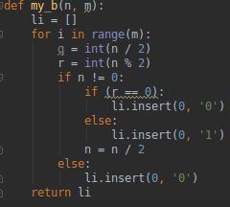

3. def colum_dominance
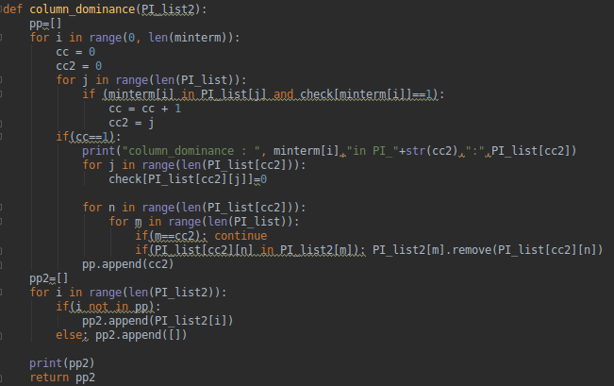
초기 설정 : 2중 for문 i, j를 돌리는데, I는 minterm의 수만큼, j는 pi의 수만큼 돌린다.
방법 : minterm에 대해서 이걸 가지고 있는 pi가 하나임을 따진다.
맞으면 그 pi가 가지고 있는 minterm들은 check를 시켜 주고, 없애준다.
그리고 CD가 된 pi의 mimterm들을 다른 pi에서 볼 필요 없기 때문에 나머지 pi에서도 CD가 된 minterm들의 요소를 제거해준다.
마지막 처리 : CD가 되면 check가 됐고, minterm이 지워지기 때문에 빈 list([])가 된다. 그걸 살려주고 결과값을 return 해준다. (처리를 해주지 않으면 pi갯 수를 유지 할수 없다.)
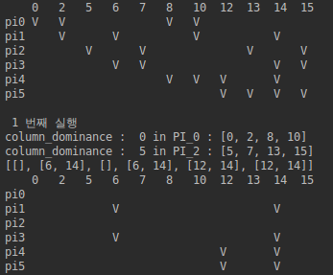

←before

←after
4. def row_dominance
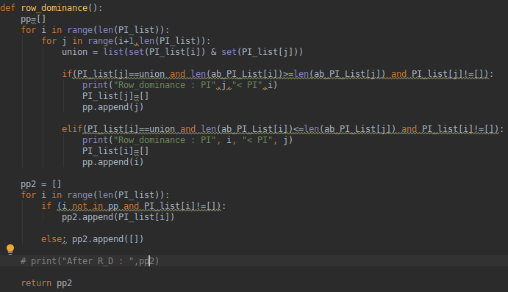
초기 설정 : pi list를 2중 for문을 이용해 포함이 되는지 여부를 따진다.
방법 : 교집합method를 이용하여 PI:A 가 PI:B에 포함이 된다면 PI:A 지워 준다.
반대로 PI:B가 PI:A에 포함이 된다면 PI:B를 지워준다.
추가 조건 : 이때 interchangeble한 경우가 생겼을 때, cost 관점에서 minterm을 더 많이 가지고 있는쪽을 선택하는게 낫다.
마지막 처리 : RD가 된 pi는 제거가 됐다. 이때는 빈 list([])로 처리해준다. (처리 해주지 않으면 pi갯 수가 줄어든다.)
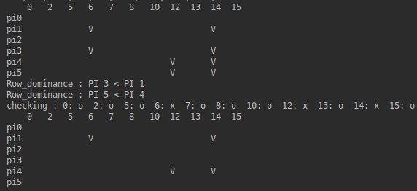

←before

←after

위 예제의 CD, RD의 최종 결과이다.
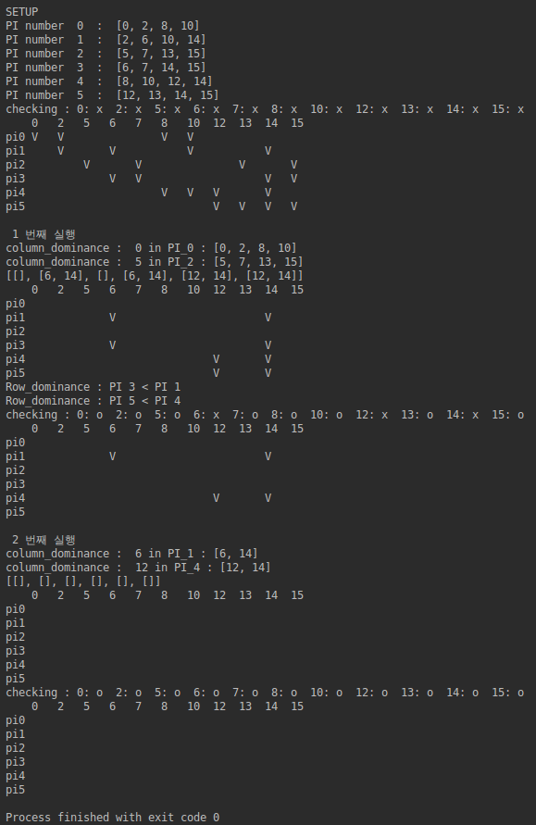
5. def petrick
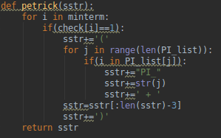

시작 조건 : CD, RD를 진행 했는데 바뀐게 없고, 아직 모든minterm이 check가 되지 않았을때 시작한다.
방법 : check가 되지 않는 minterm 마다 이 minterm을 가지고 있는 PI들을 더해주고 묶어준다. Ex(PI3 + PI5) 그리고 이렇게 나온 묶음들을 다 곱해준다. EX.(PI3+PI5)(PI6+PI8)
ex. 3bit, 6개의 minterm(0,1,2,5,6,7)이 주어졌을때의 결과이다.
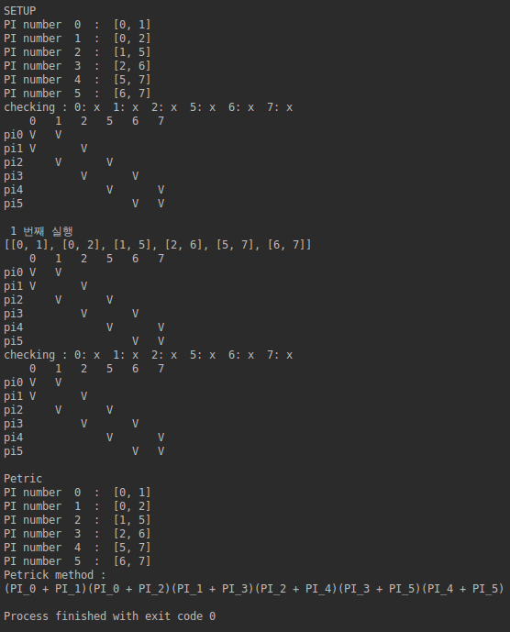

←CD를 했는데
바뀐게 없음
←RD를 했는데
바뀐게 없음(둘다 바뀐게 없으니 탈출)

while문이 종료됐는데, 아직 minterm이 다 checking 되지 않았으니 def petrick로 진입

6. def printt
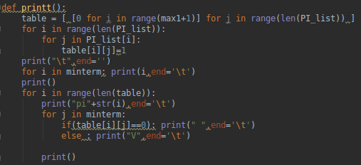
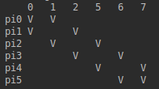

현재 PI 상태가 어떤상태인지 보여주는 함수 이다. 왼쪽 그림처럼 깔끔하게 보여준다.
출력 결과물 1 : m = [4,8,2,6,8,9,10,11,14,15]
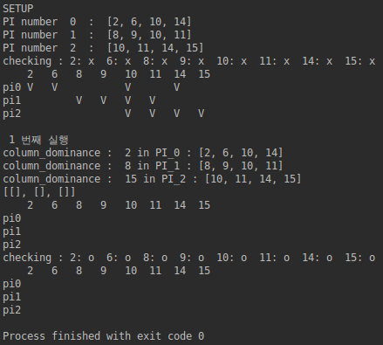

출력 결과물 2-1 : m=[4,13,0,2,3,4,5,6,7,8,9,10,11,12,13]
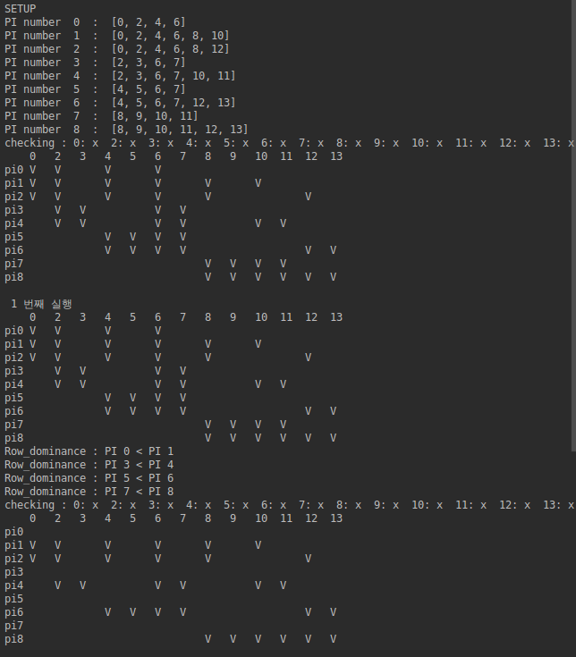
출력 결과물 2-2 : m=[4,13,0,2,3,4,5,6,7,8,9,10,11,12,13]
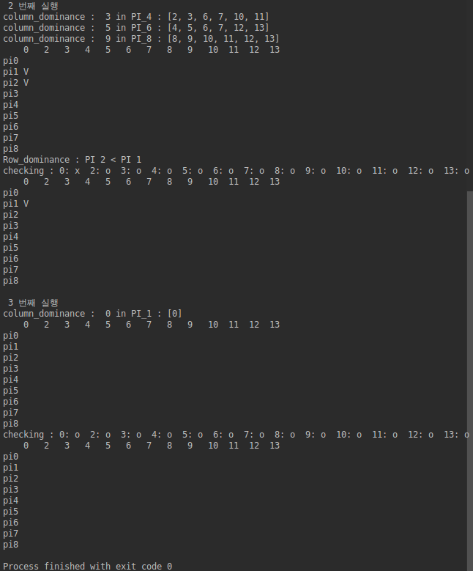

출력 결과물 3 : m=[4,9,1,2,3,7,9,10,11,13,15]
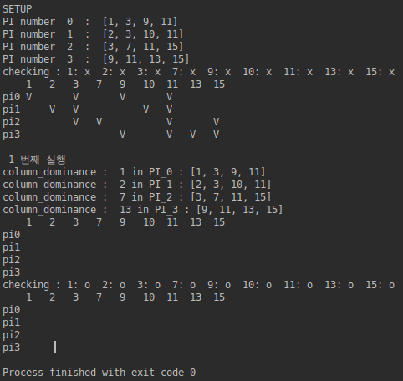

출력 결과물 4-1 : 교수님 스프레드 시트 예제
PI_list=[[3,4,5,11],[4,5,6,7],[4,6,9,10],[4,5,8,9],[1,4,6,11],[1,2,6,10],[0,3,5,8],[2],[0]]

m=[4,12,0,1,2,3,4,5,6,7,8,9,10,11]
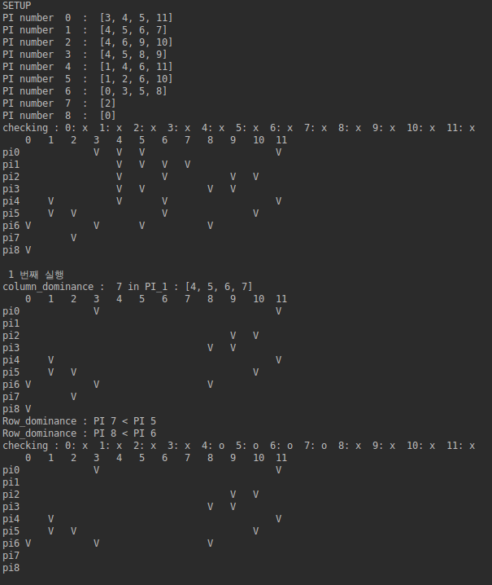

출력 결과물 4-2 : 교수님 스프레드 시트 예제
